- ※产品分类※：静电防护产品（请在左侧分类里选择※必填项）
- ※产品名称※：人体行走电压测试仪
※英文名※：Walking Test Kit 7100.WT5000.B
- 属性设置：（请在左侧三项里选择）
- 上传缩略图：（请和对应的word文档放在一起单独建立一个文件夹）
尺寸要求131*193像素
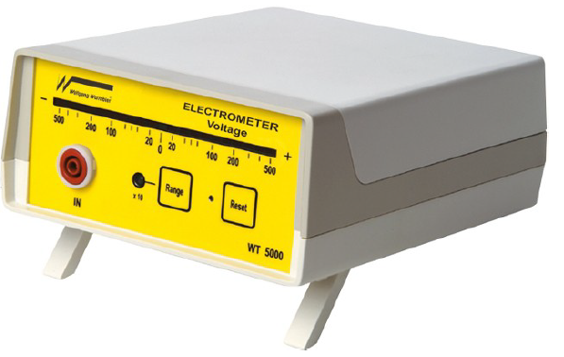
- 上传文件：（请和对应的word文档放在一起单独建立一个文件夹）
- 文件名：Walking Test Kit7100.WT5000.B

- 产品简介：（不超过200个字符）
中文：
为了保护静电放电敏感性项目，导电或耗散地板和耗散性鞋子组合系统已被广泛使用。人体行走电压测试套件已被设计用于根据IEC61340-4-5标准执行人员地板鞋子组合系统的人体行走电压测试。这一测试将验证地板/鞋子系统的性能。

英文：
For the protection of electrostatic discharge sensitive items conductive or dissipative floors in combination with static dissipative footwear are widely used. The walking test kit has been designed to perform a body voltage measurement o floor materials and footwear in combination with a person according to IEC 61340-4-5. This test will evaluate the performance of the flooring/footwear system.

- 功能特点：（见下例格式）

中文：
- 通过一个手持电极执行人体电压测试的独立仪器；
- 具有调节声音警报信号和峰值保持功能；
- 模拟输出；
- 符合IEC 61340-4-5 标准；

英文：
- “Stand alone “ instrument for body voltage measurement with a handheld electrode;
- With an adjustable audible alarm signal and peak hold function ;
- Analog output;
- Complies with IEC 61340-4-5；

- 规格参数：（见下例格式）
中文：
测试范围：±5000/ ±500 V;
准确性：5%；
输入阻抗：> 10 ¹⁴ Ω ;
输入电容：< 5 pF;
响应时间：<= 10ms；
显示：LED 对数显示，具有峰值保持功能；
输出：± 5V DC ；
电源：外部可充电电池，提供充电器；

英文：

Test Range：±5000/ ±500 V;
Accuracy: 5% of full scale；
Input impedance：> 10 ¹⁴ Ω ;
Input capacity:< 5 pF;
Response time:<= 10ms；
Display： Logarithmic LED-display ±500 V ,changeable to ±5000 V with peak hold function;
Output: Analog ± 5V DC for each range;
Power supply：Rechargeable batteries, battery charger included;

- 产品应用：（见下例格式）

中文：
EPA内防静电保护材料性能验证测试：
- 选择ESD防护材料；
- 防静电地板或地毯可接受性测试；

英文：

The WT5000 test instrument allows quick and efficient testing of ESD protective measures in the EPA (electrostatic protected area).
- ESD products qualification
- Installation of selected protective floors or carpets measures

